

Windows Small Business Server 2008
カスタムインストールガイド

発行日 : 2009 年 5 月

概要
このホワイトペーパーは、応答ファイルを使用して Windows Small Business Server 2008をスタンドアロンコンピューターに正しくカスタムインストールするために必要な情報を提供します。

このドキュメントに記載されている情報 (URL 等のインターネット Web サイトに関する情報を含む) は、将来予告なしに変更することがあります。別途記載されていない限り、ここで使用している会社、組織、製品、ドメイン名、電子メール アドレス、ロゴ、人物、場所、出来事などは架空のものです。実在する商品名、団体名、個人名などとは一切関係ありません。お客様ご自身の責任において、適用されるすべての著作権関連法規に従ったご使用を願います。このドキュメントのいかなる部分も、米国 Microsoft Corporation の書面による許諾を受けることなく、その目的を問わず、どのような形態であっても、複製または譲渡することは禁じられています。ここでいう形態とは、複写や記録など、電子的な、または物理的なすべての手段を含みます。ただしこれは、著作権法上のお客様の権利を制限するものではありません。

マイクロソフトは、このドキュメントに記載されている内容に関し、特許、特許申請、商標、著作権、またはその他の無体財産権を有する場合があります。別途マイクロソフトのライセンス契約上に明示の規定のない限り、このドキュメントはこれらの特許、商標、著作権、またはその他の無体財産権に関する権利をお客様に許諾するものではありません。

Microsoft、 Active Directory、 Outlook、 SharePoint、 SQL Server、 Windows、 Windows Server および Windows Vista は、米国 Microsoft Corporation の米国およびその他の国における登録商標または商標です。

その他、記載されている会社名、製品名には、各社の商標のものもあります。

© 2008 Microsoft Corporation. All rights reserved.

目次
はじめに 4
１．Windows Small Business 2008のテクノロジ 4
２．応答ファイル 5
３．カスタムインストール 5
事前準備 6
１．システム要件 6
２．ネットワークの接続 7
３．リリースドキュメント 7
応答ファイルの作成 8
１ 応答ファイル用の情報を収集 8
２ Answer File Tool を実行 11
３ 応答ファイルを任意のリムーバブル メディア等のルートにコピー 13
Windows Small Business Server 2008 のインストール 14
１． Windows Small Business Server 2008 のインストール 14
２． Windows Small Business Server 2008 のカスタマイズ 17
作業開始のタスク 21

はじめに
１．Windows Small Business 2008のテクノロジ
Windows Small Business Server 2008 は SOHO から中小企業の規模のお客様がビジネス データの保護、生産性の向上を実現し、日々の業務を安心して進められるための統合環境を提供します。Windows Small Business Server 2008 は 1つのサーバーライセンスの中に複数のサーバー製品とテクノロジを含んでいます。
 | テクノロジ | Standard | Premium
サーバー オペレーティング システム | Windows Server 2008 Standard | ○ | ○  (２台分）
メッセージングとコラボレーション | Exchange Server 2007 Standard | ○ | ○
コラボレーション | Windows SharePoint Services 3.0 SP1 | ○ | ○
電子メールのセキュリティ | Forefront Security for Exchange Server ※1 | ○ | ○
ネットワークの更新と保護 | Windows Server Update Services 3.0 SP1 | ○ | ○
サーバー保護 | Windows Live OneCare for Server ※1 | ○ | ○
オンライン サービスとの連動 | Office Live Small Business ※2 | ○ | ○
データベース | SQL Server 2008 Standard for Small Business ※3 | － | ○
※1: 120 日間の無料試用期間が含まれています。
継続使用する場合は、ライセンスが別途必要になります。
ライセンスのご購入についてはサブスクリプション サービスを参照ください。
※2: 初期出荷から約 1 年間は SQL Server 2008 Standard の代わりに SQL Server 2005 Standard をお使いいただけます。

２．応答ファイル
応答ファイルは、次の機能を提供します。
- Windows Small Business Server 2008 のインストールにおいて、自動的に入力される情報を提供します。
- Windows Small Business Server 2008へ移行するためのインストールに必要な情報を提供します。
- 応答ファイルは、Answer File Tool により作成されます。Answer File Tool は、入力項目の簡単な検証をします。
- 応答ファイルは、Windows Small Business Server 2008の新規インストールと移行の両方で、有人モードまたは無人モードでのWindows Small Business Server 2008インストールの構成を自動化できます。
重要
Windows Small Business Server 2008 インストールのすべてを完全に自動化するには、autounattend.xml 応答ファイルを使用する必要があります。
自動インストール キット (AIK) を使用した応答ファイルの作成方法については、「Microsoft Web サイト」 (http://go.microsoft.com/fwlink/?LinkID=115680) の「Windows Vista SP1 および Windows Server 2008 用の自動インストール キット（AIK）」を参照してください。

３．カスタムインストール
Windows Small Business Server 2008 では、応答ファイルを使用したカスタムインストールには、次のものがあります。
３－１ 新規インストール（無人インストールモード）
無人インストールでは、応答ファイルからインストールに必要な情報を取得して、インストールを自動化します。
応答ファイルの入力値にエラーがあると、無人インストールを中断し、正しい値が求められます。

３－２ 新規インストール（有人インストールモード）
有人インストールでは、応答ファイルを使用して各構成ページのフィールドにデータが挿入された状態で、インストールが進みます。ユーザーは、 挿入された情報を確認しながらインストールを進めることができます。

３－３ 既存環境から移行（無人・有人インストールモード）
既存環境から移行する場合は、必ず応答ファイルを使用する必要があります。詳しくは、「Windows Small Business Server 2003からWindows Small Business Server 2008 への移行」をご覧ください。

事前準備
Windows Small Business Server 2008 をコンピュータにインストール前に次の事項を確認する必要があります。
１．システム要件
Windows Small Business Server 2008 をコンピュータにインストールするには、次のシステム要件を満たす必要があります。
１台目（ Standard と Premium ）
項目 | システム要件
プロセッサ | 2 GHz (x64 プロセッサ) 以上
メモリ | 最小 4 GB  最大 32 GB
空きハードディスク容量 | 最低 60 GB以上
Fax モデム | Fax サービスに必要
２台目（ Premium のみ ）
項目 | システム要件
プロセッサ | 2 GHz (x86 または x64 プロセッサ)、  1 GHz (IA64) 以上
メモリ | 推奨 2 GB  最大 4 GB(x86 プロセッサ)  最大 32 GB(x64 プロセッサ)
空きハードディスク容量 | 最小 10 GB以上  推奨 40 GB
１台目、２台目共通
項目 | システム要件
ネットワーク アダプタ | イーサネット ネットワーク インターフェイス カード
インターネット | いくつかの機能はインターネット アクセス (別途費用) と Windows Live ID アカウントが必要な場合があります
クライアントオペレーティング システム | Windows XP Professional SP2 以上、Windows Vista、Windows Mobile 5.0 以上
ドライブ | DVD - ROM ドライブ
ディスプレイ | Super – VGA (800×600) または高解像度ディスプレイ
入力デバイス | キーボードと Microsoft Mouse または互換性のある  ポインティング デバイス
その他 | インターネットへのアクセス (別途費用)
２．ネットワークの接続
Windows Small Business Server 2008 をインストールするには、インターネットワークに接続されている必要があります。
３．リリースドキュメント
Small Business Server 2008 をインストールする前に、DVDにあるリリースドキュメントの内容を確認してください。
応答ファイルの使用に関する詳細情報については、Toolsフォルダー内のanswerfile.htmを確認してください。

応答ファイルの作成
１ 応答ファイル用の情報を収集
次の各表に、新規インストールの場合に Answer File Tool に入力する情報を示します。
クロックとタイム ゾーン設定
項目 | 説明
クロックとタイムゾーン設定 | １．クロックとタイムゾーンの手動で設定する  - 無人インストールが停止し、クロックとタイム ゾーンを設定するよう求められます。  ２．タイムゾーンを指定  - コンピュータ BIOS 内のクロックを正しい時刻に手動で設定する必要があります。  - システム クロックを、応答ファイルを使用して自動的に設定することはできません。
サーバー情報
項目 | 説明
サーバー名  ※新しいサーバーの名前です。 | - ローカル ネットワーク上で一意の名前でなければなりません。  重要： インストールが完了した後でこの名前を変更することはできません。
内部ドメイン名  ※内部ドメインの NetBIOS 名前 (たとえば、contoso) です。 | - ローカル ネットワーク上で一意の名前でなければなりません。  - ドメイン名とサーバー名を同じにすることはできません。  重要： インストールが完了した後でこの名前を変更することはできません。
完全 DNS 名  ※内部 (ローカル) ドメインの DNS 名です。 | - 完全 DNS 名に、少なくとも 2 つのラベルを指定する必要があります。たとえば、contoso.local は用できますが、contoso alone は無効です。  - 完全 DNS 名の最後のラベルとして、.com などのパブリックな最上位レベルのドメイン名を使用しないようにしてください。これは、内部ドメインの DNS 名です。  - ネットワーク上で Macintosh OS X 10.2.x またはそれ以降を実行している Apple Macintosh クライアント コンピュータを使用する場合、詳細については「Microsoft Web サイト」 (http://go.microsoft.com/fwlink/?LinkID=121090) を参照してください。  重要： インストールが完了した後でこの名前を変更することはできません。

会社情報
項目 | 説明
会社情報 (オプション)  ※ ビジネスの名前とアドレスです。 | - この情報は、サーバー上の設定に使用され、マイクロソフトに送信されません。  - 会社情報を後から編集できます。編集するには、Windows SBS コンソールで、[ヘルプ] リスト メニューをクリックし、[会社情報の編集] をクリックします。
証明機関名 (オプション)  ※使用する証明機関の名前です。 | - このフィールドを空白のままにすると、Windows Small Business Server 2008は内部ドメイン名とサーバー名 (構文 <DomainName>-<ServerName>) を使用して自己署名された証明書 (たとえば、Contoso-Server1-CA) を生成します。これは、インターネットから証明書を表示するときの [発行元] フィールド内の名前です。  重要：証明機関名としてドメイン名を使用しないでください。
ネットワーク管理者アカウント
※Windows Small Business Server 2008をインストールしたときに作成される新しい管理者アカウント名です。新しいインストールの場合、最後にサーバーが起動した後のログオンに、この管理者アカウントとパスワードが使用されます。
項目 | 説明
姓

※管理者の姓です。
名

※管理者の名前です。
管理者ユーザー名  ※新しいネットワーク管理者アカウントのユーザー名またはエイリアスです。 | - ユーザー名は次で構成される必要があります。  - 有効な文字のみを含めることができます。A-Z、a-z、0-9、および記号 _ # $ % & ’ - ^ { } ~ !  - ピリオドで開始または終了することはできません。  - 連続する 2 個のピリオドを含めることはできません。  - 予約されている名前 (たとえば、Administrator) にすることはできません。  - コンピュータまたはサーバー名と同じ名前にすることはできません。
管理者パスワード  ※新しいネットワーク管理者アカウントのパスワードです。 | - 指定するパスワードは、複雑である必要があります。  重要：複雑なパスワードを指定しない場合、無人インストールが停止します。  - 複雑なパスワードは、8 文字以上の長さで、次のものを 3 つ以上組み合わせて指定します。  大文字 ・ 小文字 ・ 数字 ・ 記号
ネットワーク設定
項目 | 説明
IP アドレス (オプション)  ※サーバーに割り当てる IP アドレスです。 | - IP アドレスがルーター上のローカル エリア接続 (LAN) の IP アドレスと同じサブネット範囲内にあること、および IP アドレスがネットワークで現在使用されていないことを確認します。  - [ネットワーク設定を手動で選択する] オプションを選択して、IP アドレスを指定しないと、応答ファイルを保存できません。
デフォルト ゲートウェイ (オプション)
※ルーター上のローカル エリア接続に割り当てられた IP アドレスです。
トライアルセキュリティサービス
項目 | 説明
Windows Live OneCare for Server | - Windows Live OneCare for Server の試用版をインストールするように選択できます。  - OneCare はウィルス、スパイウェアおよびその他のマルウェアからの保護に役立ちます。また、その他のセキュリティ、バックアップ、サーバーに対するパフォーマンス最適化サービスを提供します。試用版は、OneCare のすべての機能を備えており、OneCare インストール ウィザードの完了後から 120 日間使用できます。  - また、OneCare の試用版はクライアント コンピュータにインストールすることもできます。クライアント コンピュータでの OneCare のインストールの詳細については、「Microsoft Web サイト」 (http://go.microsoft.com/fwlink/?LinkID=121102) の Windows Live OneCare のホーム ページを参照してください。  重要 ：インストールしている言語が完全な OneCare 製品でサポートされている場合にのみ OneCare をインストールできます。サポートされている言語の詳細については、「Microsoft Web サイト」 (http://go.microsoft.com/fwlink/?LinkID=121101) の「Windows Live OneCare に関してよく寄せられる質問」を参照してください。
Forefront Security for Exchange Server (FSE) | - Forefront Security for Exchange Server の試用版をインストールするように選択できます。  - Forefront Security for Exchange Server は、電子メールに対するウィルス対策サービスを提供します。試用版は、Forefront Security for Exchange Server のすべての機能を備えており、インストール ウィザードの完了後から 120 日間使用できます。  - Forefront Security for Exchange Server の詳細については、「Microsoft Web サイト」 (http://go.microsoft.com/fwlink/?LinkID=121103) の Forefront Security for Exchange Server のホーム ページを参照してください。
２ Answer File Tool を実行
注意：
Answer File Generator を実行するには、応答ファイルの作成に使用するコンピュータに Microsoft .NET Framework 2.0 以上がインストールされている必要があります。 .NET Framework 2.0 をインストールするには、「Microsoft Web サイト」 (http://go.microsoft.com/fwlink/?LinkId=81886) を参照してください。
- 任意のクライアントもしくは、サーバーでインストール用DVD (Disc 1)を挿入します。  - 右図の起動画面が起動しますので、「ツール（T）」を選択します。  ※起動画面が表示されない場合は、エクスプローラーで「Tool」フォルダーを開きます。 | 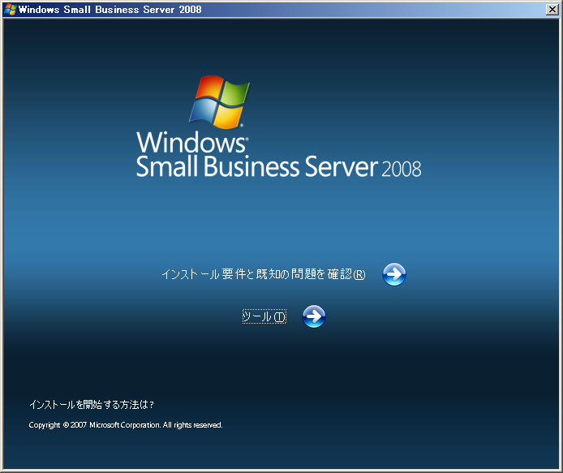

２－１ 新規インストール（無人・有人インストールモード）
SBSAfg.exe をダブルクリックし、Answer File Generator を開きます。
- インストールの種類
「新規インストール」を指定します。
- インストールの設定
更新プログラムを入手するかどうかを選択します。
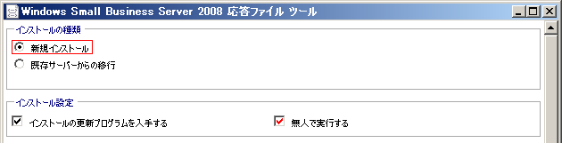
  - 「無人インストールモード」を選択する場合
「無人で実行する」をチェックします。
※無人インストールでは、応答ファイルにエラーがある場合にのみ、入力画面が表示されます。
  - 「有人インストールモード」を選択する場合
「無人で実行する」をチェックしません。
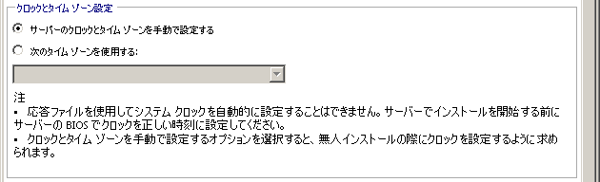
- クロックとタイムゾーンの種類
収集した情報を元に適切なものを選択します。

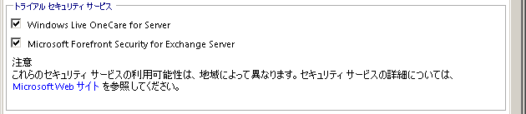
- トライアルセキュリティサービス
セキュリティサービスが必要である場合に選択をします。
120日間の無料試用期間となります。
継続使用する場合には、ライセンスが別途必要となります。

- サーバー情報
収集した情報を入力します。
- 通常インストールでは、内部（ローカル）ドメインのDNS名として「.local」が自動設定されますが、応答ファイルの「サーバー情報」の「完全DNS名」へ内部ドメインのDNS名を入力することにより「.local」以外を指定することができます。
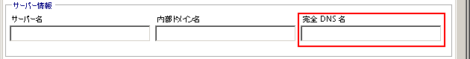
- 「完全DNS名」の最後のラベルとして、.comなどのパブリックな最上位レベルのドメイン名を使用しないようにしてください。

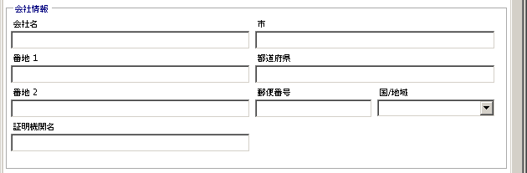
- 会社情報
収集した情報を入力します。

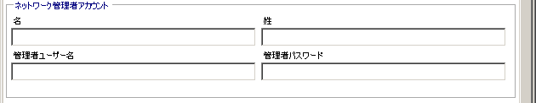
- ネットワーク管理者アカウント
収集した情報を入力します。
- 管理者ユーザー名には、予約されている名前（例えば、Administrator）を使用することはできません。

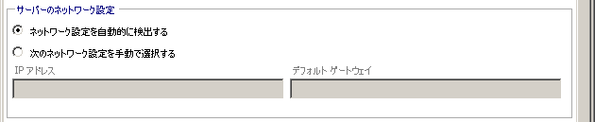
- ネットワーク管理者アカウント
収集した情報を入力します。

- すべての項目に入力が完了したら、「名前をつけて保存（I）」を選択します

３ 応答ファイルを任意のリムーバブル メディア等のルートにコピー
応答ファイルを USB フラッシュ メモリまたは USB 外部ハード ドライブのルートにコピーします。
注意：
応答ファイルには、コンピュータへのアクセスに使用できるログオンおよびパスワード情報が含まれています。コンピュータを保護するため、Windows Small Business Server 2008のインストールが完了したら応答ファイルを削除してください。

Windows Small Business Server 2008 のインストール
- Windows Small Business Server 2008 のインストール
参考：
コンピュータ上でのクリーン インストールを完全に自動化するには、autounattend.xml 応答ファイルを使用する必要があります。
autounattend.xml を使用する場合、Windows Small Business Server 2008 は、C ドライブにしか正常にインストールできません。
自動インストール キット (AIK) を使用した応答ファイルの作成方法については、「Microsoft Web サイト」 (http://go.microsoft.com/fwlink/?LinkID=115680) の「Windows Vista SP1 および Windows Server 2008 用の自動インストール キット（AIK）」を参照してください。

１．Windows Small Business Server 2008 のインストール
- 応答ファイルがコピーされたUSBフラッシュメモリを接続するか、または応答ファイルを USB ドライブから新しいコンピュータ上の任意のドライブのルートにコピーします。
- インストール用DVD (Disc 1)からサーバーを起動します。
- 「インストールする言語(E)」、「時刻と通貨の形式(T)」、「キーボードまたは入力形式(K)」、「キーボードの種類(Y)」を指定し、[次へ（N）]を選択します。
- 「今すぐインストール(I)」を選択するとインストールが開始されます。  ※オプションで「コンピュータを修復する(R)」を選択できます。 | 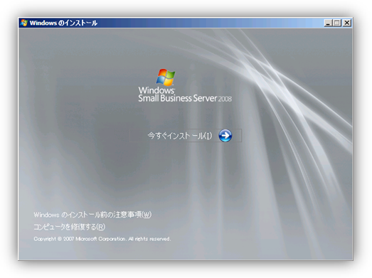
- Windows Small Business Server 2008のプロダクトキーを入力し、[次へ（N）]を選択します。  ※プロダクトキーは、後で入力することもできます。その場合は、空白のまま[次へ（N）]を選択します。 | 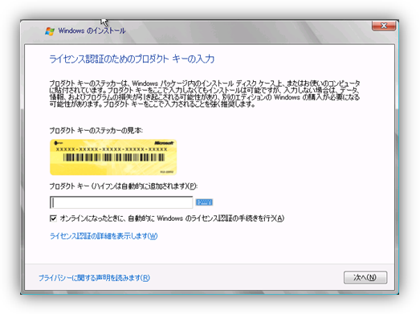
- ソフトウェア ライセンス条項を確認の上、同意ボタンをチェックして、[次へ（N）]を選択します。 | 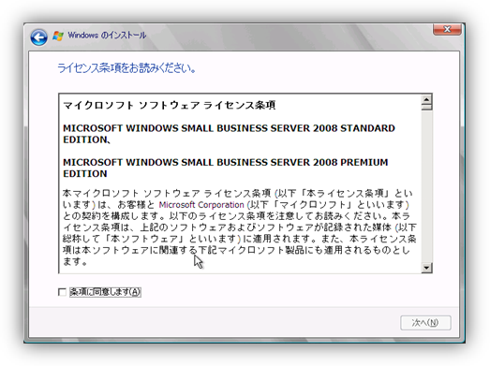
- インストールの種類は、カスタム（詳細）を選択します。  ※アップグレードオプションは無効になっています。 | 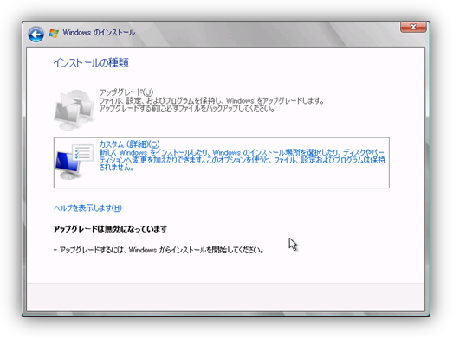
- Windows Small Business Server 2008をインストールするドライブを選択して、[次へ（N）]を選択します。  ※[ドライブオプション（詳細）（A）]を選択すると、ディスクの[パーティションの削除（D）]、[フォーマット（F）]、[新規（W）]、[拡張（X）]を選択することができます。 | 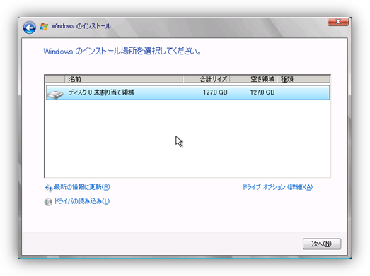
- Windows Small Business Server 2008 のインストールプロセスが開始されます。  ※インストール中にコンピュータは数回再起動されます。 | 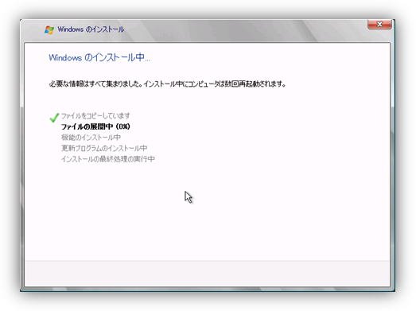

- Windows Small Business Server 2008 のカスタマイズ
- 有人インストールモードの場合のみ。
- 無人インストールモードの場合は、20ページまで進んでください。
- インストールを継続するために[次へ（N）]を選択します。 | 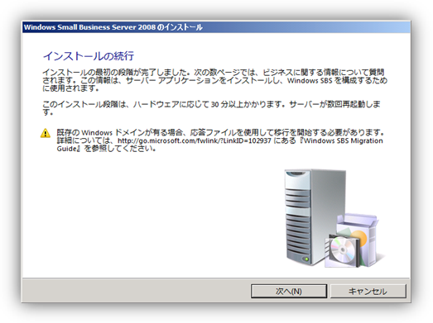
- クロックとタイムゾーンの設定を確認して、[次へ（N）]を選択します。  ※必要に応じて、「日付と時刻」画面を表示して、正しい情報を入力します。 | 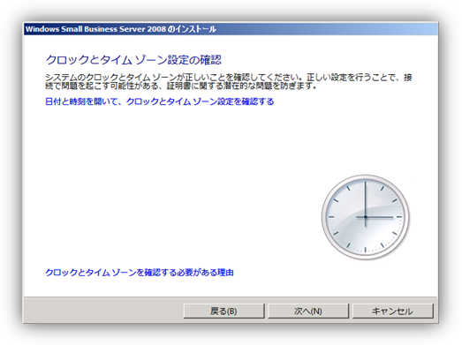
- 重要な更新プログラムの入手をするかどうかを選択します。 | 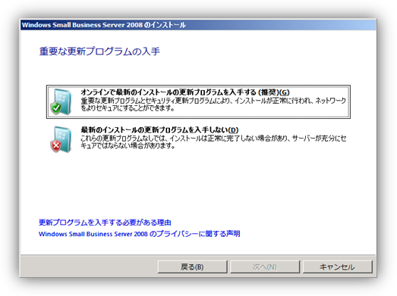
- Windows Small Business Server 2008 は、更新プログラムをネットワークから入手し、インストールを実行します。 | 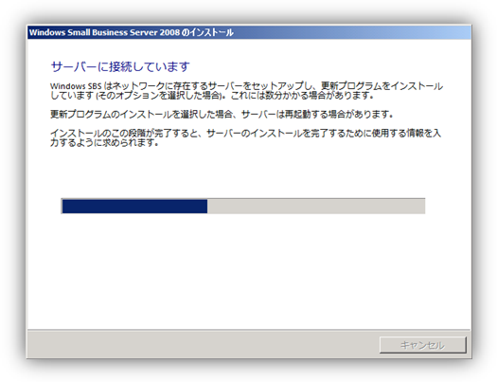
- 会社情報を入力します。  この情報は、 Windows Small Business Server 2008 のインストール時に適切な既定の値を設定し、構成するために使用します。  - 必要情報を入力したら、[次へ（N）]を選択します。 | 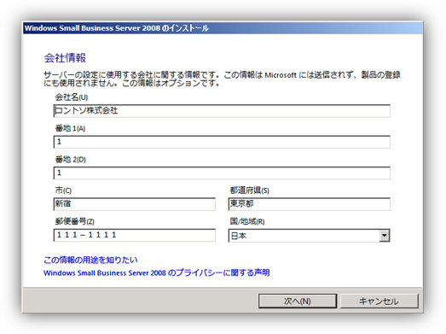
- サーバー名(S)と内部ドメイン名(D)、内部ドメインの完全 DNS 名(F)を入力し、[次へ（N）]を選択します。  重要：インストール完了後には、これらの名前は変更できません。 | 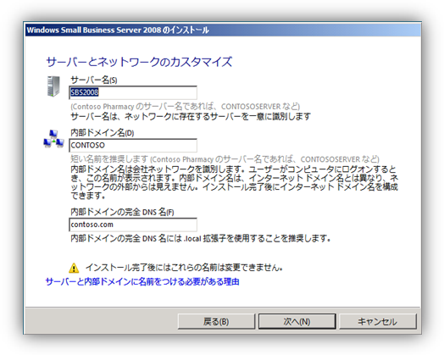
- ネットワーク管理者の情報を入力し、[次へ（N）]を選択します。  重要：ネットワーク管理者のアカウントにAdministratorは使用できません。 | 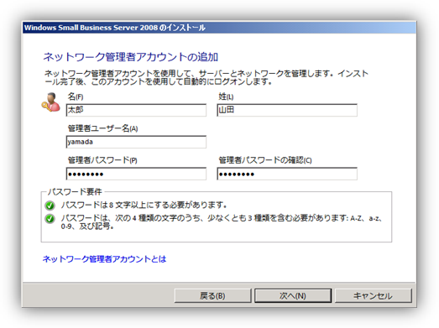
- セキュリティサービス（120 日間の無料試用版）をインストールするかどうかを選択し、[次へ（N）]を選択します。 | 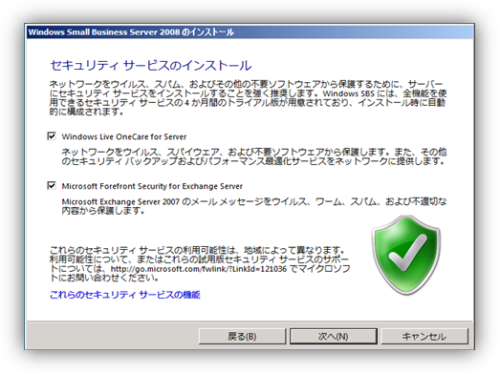
- 入力した内容の確認し内容が正しければ、[次へ（N）]を選択します。  ※修正する必要がある場合は、[戻る(B)]で戻り、正しい情報に修正をします。 | 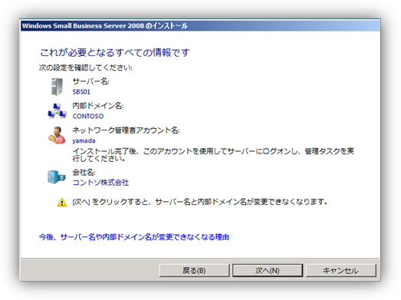
- Windows Small Business Server 2008 の展開とインストールが実行されます。 インストール中にコンピュータは数回再起動されます。 | 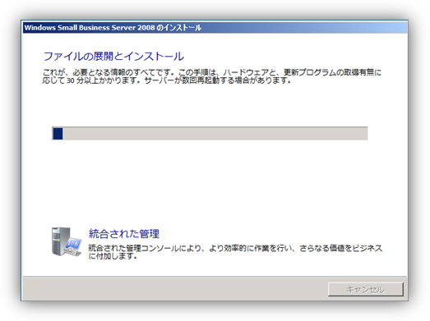
- Windows Small Business Server 2008 のインストールが完了しました。  - 「サーバーの使用を開始する」をクリックし、インストールを継続してください。 | 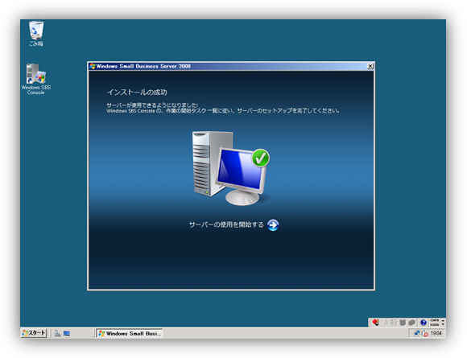

３．更新プログラム ロールアップ２の適用
2009年4月、KB960911 としてWindows Small Business Server 2008 用更新プログラムのロールアップ２が公開されました。Windows UpdateもしくはWindows Small Business Server 2008に組み込まれているWSUSを通じて更新をしてください。

この更新により、いくつかの不具合修正に加えて、ユーザー作成時の「姓」「名」ボックスの配置場所が変更されます。

作業開始のタスク
Windows SBS consoleを使用することで、次の管理タスクを実行できます。
  - ハイレベル ネットワーク状態を表示する。
  - ネットワーク上のユーザーとグループを管理する。
  - コンピュータ、プリンタ、FAX、およびネットワーク接続を管理する。
  - 共有フォルダと Web サイトのアクセスおよび設定を管理する。
  - バックアップ、復元、およびデータ記憶域を管理する。
  - レポートを追加およびカスタマイズする。
  - 更新プログラム、スパイウェア対策、スパム対策、ウイルス対策、ファイル システム ウイルス対策の設定を管理する。

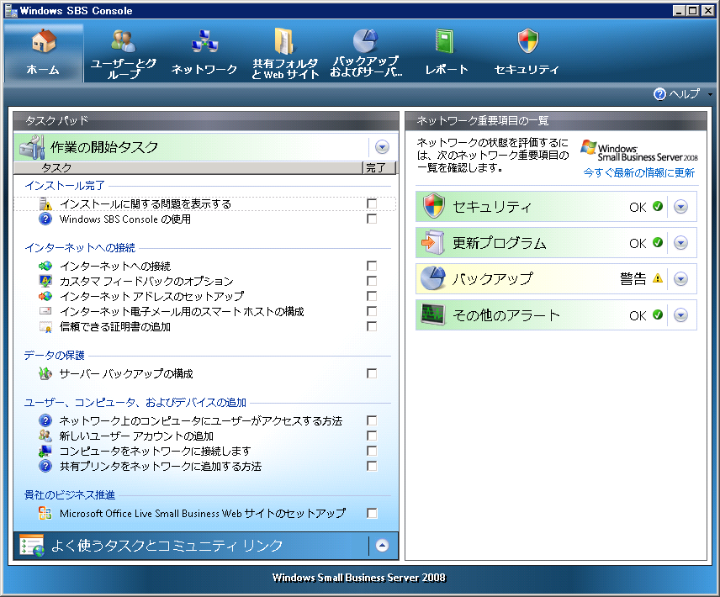
「作業の開始タスク」については「Windows Small Business Server 2008インストールガイド」を参照してください。

